2010
Smart Software & Trainning e Musiczilla.com

Éverton Fernandes Rosário

[Guia de desenvolvimento]
Guia simples de desenvolvimento para startup e configurações iniciais do ambiente de desenvolvimento do sistema

Conteúdo
Controle de Versão 3
IDE de Desenvolvimento 4
Eclipse 4
Plugin do Maven - m2eclipse 4
Plugin do SVN - Subclipse 4
Build Módulos – Maven 5
Install 5
Deploy 5
Gerar Projeto Eclipse 5
Gerar Release 6
Ambiente Execução 7
Arquivo Hosts 7
Web Server 7
Interface Web 7
Servicos 7
Config Apache 7
Arquivos Estáticos, imagens, css, templates 8

Controle de Versão
Pedir para criar o usuário para acessar o SVN remotamente.
Para alterar a senha provisório, acessar a URL:
https://smartsoftware.no-ip.info:8443/idm/user
Utilizem o usuário e senha informados no e-mail que receberam com:
subject: Your Password Has Been Reset
Corpo: Your 'Lighthouse' password has been set to 'SSSSSSS'. Your 'cn=XXXXXXXXX,ou=people,dc=smartsw,dc=com,dc=br@LDAP_SmartSW(LDAP)' password has been set to 'SSSSSSS'.
A senha provisória é a informada no seu e-mail como no exemplo: 'SSSSSSS'
Após isso, acessar a seguinte URL para o checkout do repositório:
https://smartsoftware.no-ip.info/svn/tamandua
Como pré-requisito é necessário o desenvolvedor possuir um client de SVN como o TortoiseSVN (http://tortoisesvn.tigris.org/)

IDE de Desenvolvimento

Eclipse
Baixar o eclipse Galileo 3.5
http://www.eclipse.org/downloads/download.php?file=/technology/epp/downloads/release/galileo/SR2/eclipse-reporting-galileo-SR2-win32.zip

Plugin do Maven - m2eclipse
Adicionar o update site e instalar o plugin do maven: http://m2eclipse.sonatype.org/sites/m2e

Plugin do SVN - Subclipse
Adicionar o update sites e instalar o plugin do svn: http://download.eclipse.org/tools/mylyn/update/e3.4
http://download.eclipse.org/tools/mylyn/update/extras
http://subclipse.tigris.org/update_1.6.x

Build Módulos – Maven

Install
- Entrar no path: /trunk/modules
- mvn clean install
Para instalar um modulo em especifico:
- Entrar no modulo (Ex.: /trunk/modules/tamandua-ws)
- mvn clean install

Deploy
- Entrar no path: /trunk/modules
- mvn clean install
Para instalar um modulo em especifico:
- Entrar no modulo (Ex.: /trunk/modules/tamandua-ws)
- mvn clean install

Gerar Projeto Eclipse
- Entrar no path: /trunk/modules
- mvn eclipse:clean eclipse:eclipse
Para gerar o projeto web, utilizar a dica:
- mvn eclipse:clean eclipse:eclipse -Dwtpversion=2.0
No eclipse, importer os projetos como Maven Project. Caso não seja adicionado automaticamente como projeto WEB (no caso de tamandua-web e tamandua-ws, adicionar no Build Path uma library de WebModule (o eclipse tem todo um conjunto web module)
Ter o tomcat ou jetty instalado e criar um servidor web para realizar o deploy/execução dos projetos WEB.
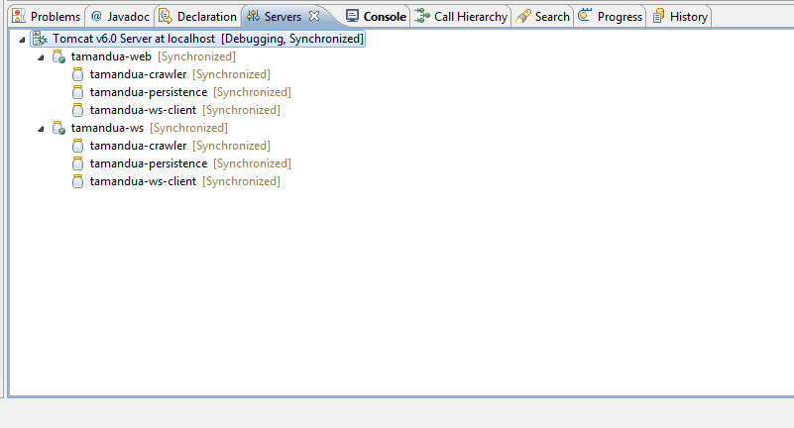

Gerar Release
- Entrar no path: /trunk/modules
- mvn clean release:prepare release:perform

Ambiente Execução

Arquivo Hosts
Configurar o arquivo c:\windows\system32\drivers\etc\hosts

# localhost name resolution is handled within DNS itself.
127.0.0.1 localhost
::1 localhost
# LOCAL
127.0.0.1 musiczilla.com loghost

Web Server
Instalar o Tomcat 6.0 (http://tomcat.apache.org/download-60.cgi) em um diretório que você conheça/tenha permissão
O Tomcat ou outro web server deve ser executado com o parâmetro –Dfile.encoding=UTF-8 para evitar problemas de comunicação de caracteres entre os serviços.
Todos os arquivos e formatos utilizados devem ser UTF-8.

Interface Web
Uma forma simples que é a esperada é a de obter o WAR gerado pelo “mvn clean install” do pacote tamandua-web-SNAPSHOT.war e renomea-lo para web.war e copiar o war para a pasta %TOMCAT_HOME%\webapp. Este módulo para o funcionamento adequado depende do tamandua-ws que deve ser deployado na mesma máquina local, na porta 8080 (devido as implementações atuais). Vamos alterar isso em breve.

Servicos
Os serviços que a aplicação web utiliza devem ser “deployados” na porta 8080 sob o path tamandua-ws, portanto uma maneira simples é o obter WAR gerado pelo “mvn clean install” do pacote tamandua-ws-SNAPSHOT.war e renomea-lo para tamandua-ws.war e copiar o war para a pasta %TOMCAT_HOME%\webapp.

Config Apache
Instalar apache 2.2 com mod-ssl em algum local: (Ex.: c:\tools\apache-ssl)
Substituir o arquivo %APACHE_HOME%\conf\httpd.conf pelo \trunk\conf\local\httpd.conf
Copiar a pasta \trunk\conf\local\vhosts.d para a pasta %APACHE_HOME%\conf
Observações: Verificar se as portas que o apache utilizará já estão em uso, e verificar os paths de instalação do apache e trocar no arquivo httpd.conf e nos arquivos existentes na pasta \conf\vhosts.d

Arquivos Estáticos, imagens, css, templates
Para o funcionamento correto do site tanto em ambiente local quanto um ambiente de produção, os arquivos estático devem ser servidos por um apache e esses arquivos devem seguir a seguinte estrutura:
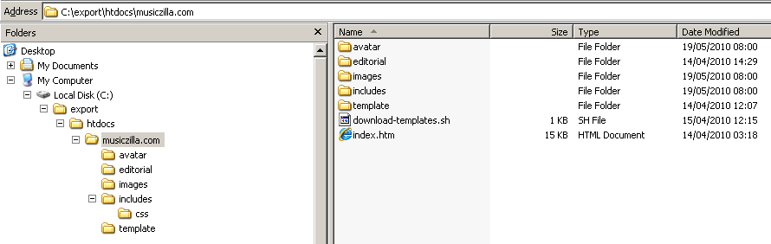
Criar a pasta c:/export/htdocs/musiczilla.com
Dentro dela copiar
- trunk\modules\tamandua-web\src\main\webapp\avatar
- trunk\modules\tamandua-web\src\main\webapp\editorial
- trunk\modules\tamandua-web\src\main\webapp\images
- trunk\modules\tamandua-web\src\main\webapp\includes
- trunk\modules\tamandua-web\src\main\webapp\WEB-INF\template

